Cunoaşterea aparatuRII pentru măsurarea vibraţiilor

A) Vibratorul electro-dinamic VED1

Un vibrator reprezintă o sursă de vibraţii, utilă în diferite procese tehnologice, studiul dinamic al unei maşini, etc.
Caracteristici principale: - putere maximă - 40 W; - forţa maximă dezvoltată - 83 N;
- frecvenţe de lucru 5 - 4.000 Hz; - puterea necesară pentru alimentare 120 W;
- tensiunea de alimentare 30 V.
Construcţia vibratorului este dată în figura A1,
în care piesele 1 şi 2 formează un circuit magnetic cu întrefier inelar; bobina de excitaţie 3 se alimentează în curent continuu; în întrefier se află bobina mobilă 4, solidară cu masa vibrantă 5; ansamblul mobil este suspendat elastic prin membranele elastice 6 şi 7.
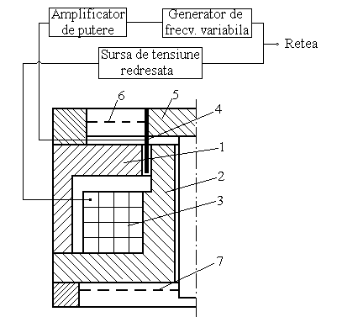
Fig. A1
Forţa elementară dF dezvoltată de vibrator pe lungimea elementară dl a unei spire din înfăşu-rarea mobilă 4, parcursă de curentul i, în interacţiune cu inducţia magnetică B (constantă şi perpendiculară pe i ; [B] = Tesla), are formula: $d\bar{F}=i (d\bar{l} x \bar{B})$.
Bobina fixă 3 acţionează asupra celei mobile 4 cu forţa: F = B l i.
Dacă i = i_{o} sinω t → F = B l i_{o} sinω t, deci:
F = F_{o} sinω t.
Bobina mobilă se alimentează de la un generator de frecvenţă variabilă prin intermediul unui
amplificator de putere.
Prin modificarea frecvenţei tensiunii de alimentare se poate modifica frecvenţa vibraţiilor, iar variaţia amplitudinii se poate obţine prin schimbarea tensiunii de alimentare.
Facem observaţia că prin modificarea frecvenţei se modifică şi amplitudinea vibraţiilor, de aceea menţinerea amplitudinii când se variază frecvenţa impune reglarea şi a tensiunii. Amplitudinea maximă admisă este de 5 mm, la care deja apar ciocniri ce pot duce la avarierea echipajului mobil.
Intensitatea curentului electric din bobina mobilă nu trebuie să depăşească 1-1,2 A.

B) MAsA vibratoare ST 5000

Acest vibrator (fig. B1) funcţionează pe principiul electro-dinamic, fiind alcătuit din vibratorul propriu-zis (în dreapta) şi panoul de comandă (în stânga).
Panoul de comandă (fig. B2) este format din modulele: 1- oscilograf; 2- vibrometru; 3- excitator; 4- amplificator; 6- generator de vibraţii şi zonele de: 5- alimentare; 7- acţionare; 8- cuplare.
Caracteristici tehnice: domeniu de frecvenţe 10-5000 Hz; amplitudinea maximă 3 mm; masa maximă a probei 60 kg; alimentare 380 V, 50 Hz; masa vibratorului 1000 kg; gabaritul vibratorului 600 x 800 x 650; masa panoului de comandă 300 kg; gabaritul panoului de comandă 1100 x 610 x 1420.

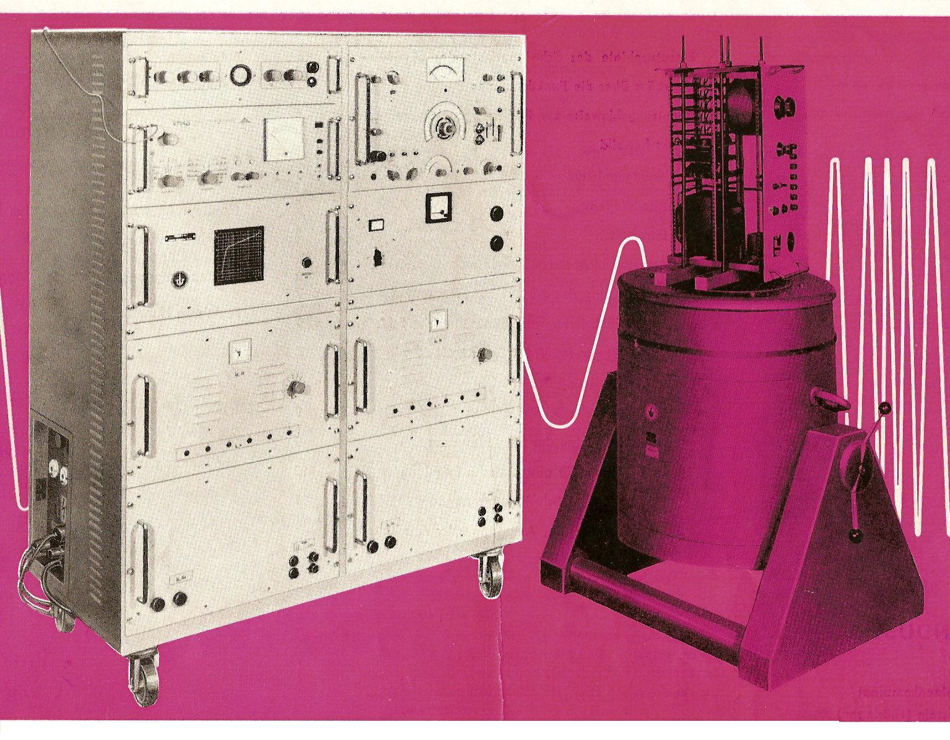
Fig. B1

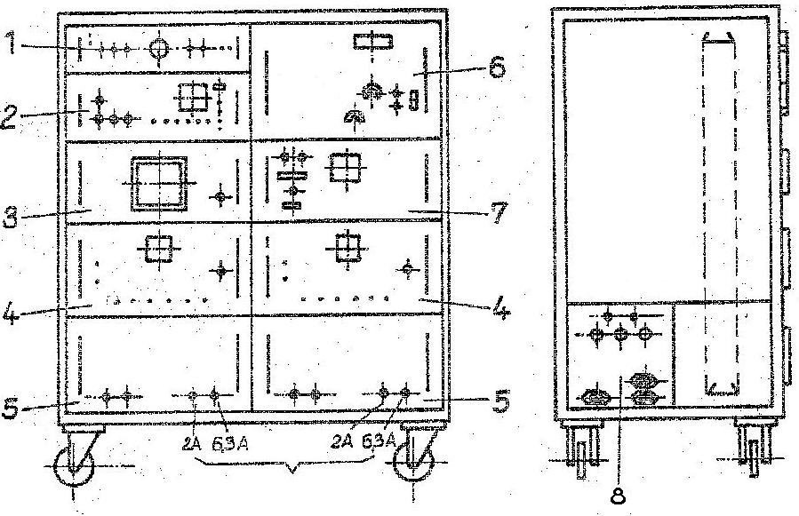
Fig. B2

C) Tastograful

El este un aparat portativ (fig. C1) a cărui carcasă 9 se ţine în mâini, sau se fixează pe un
stativ.
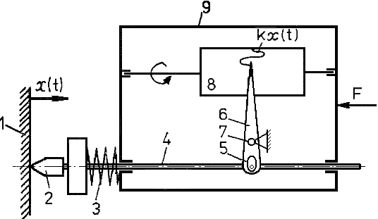
Fig. C1
Contactul cu corpul în vibraţie 1:
x(t) = A .sin(pt + ϕ),
se face prin palpatorul 2, sub efectul unei forţe de apăsare F exercitată de operator (sau prin sistemul de fixare). Arcul comprimat 3 menţine contactul parmanent între 1 şi 2. Mişcarea se transmite de la tija 4, prin articulaţia alungită 5, la pârghia 6, care are o articulaţie fixă 7. Vibrograma mişcării se obţine pe tamburul rotitor 8.
Articulaţia 5 este alungită pentru a putea transmite mişcarea de la tija 4 (în translaţie rectilinie) la pârghia 6 (în rotaţie): punctul 5 de pe 4 are o mişcare rectilinie, iar punctul 5 de pe 6 are o mişcare circulară.
În figura C2 se arată mişcarea pârghiei 6, ce are amplificarea k >>1. Pentru
vibraţiile mici, deplasările x şi y, pe arce de cerc, se pot aproxima cu deplasări pe corzile subântinse, iar din asemănarea triunghiurilor rezultă: y = k x.
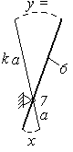
Fig. C2
În figura C3 este vibrograma (o sinusoidă cu ramurile curbate, datorită mişcării circulare a vârfului pârghiei 6). Distanţa între vârfurile sinusoidei:
d = 2 y_{max} = 2 k x_{max} = 2 k A → A.
Lungimea de undă λ reprezintă spaţiul parcurs în timpul unei perioade
(T = 2 π / p) de către proiecţia punctului pe axa hârtiei:
λ = v.T ; f = 1 / T = v / λ;
deci putem determina şi frecvenţa f , dacă ştim viteza hârtiei.
Aceeaşi amplificare k se poate obţine cu pârghia
din figura 4, care însă are un gabarit mai mic:
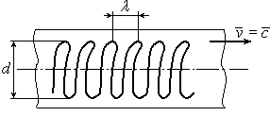
Fig. C3
$\frac{y}{x}=\frac{(k−1)a+a}{a} → y=k x$
O amplificare mai mare se poate obţine cuplând două pârghii de tipul celei din figura C4, cum se arată în figura C5: y = k₁ x; z = k₂ y = k₂ k₁ x; z = k x,
unde: k = k₁ k₂ .

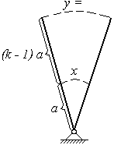
Fig. C4
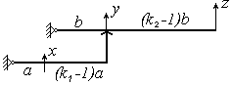
Fig. C5

D) TRADUCTORI ELECTRO-DINAMICI

La aceşti traductori (fig. D1) o bobină se deplasează alternativ în câmpul magnetic produs de un magnet permanent, sau un electromagnet (altfel spus: în interiorul unui magnet cu întrefier inelar se poate mişca o bobină înfăşurată pe un cilindru gol, executat dintr-un material nemagnetic).
Într-un conductor de lungime l [m], care se deplasează cu viteza
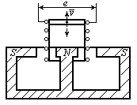
Fig. D1
v [m/s], perpendicular pe liniile de forţă ale unui câmp magnetic de inducîie B [T], se induce o tensiune: e = - B l v [V].
Tensiunea de ieşire fiind proporţională cu viteza, aceşti traductori se folosesc la construcţia captorilor de viteze (bobina este suspendată de carcasă prin arcuri).
Aceşti traductori sunt reversibili: dacă bobina este străbătută de un curent i [A], asupra ei acţionează o forţă: F = B l i [N], ceea ce îi
face potriviţi la construcţia vibratoarelor.

Traductorul PR 9260 – Philips (Olanda): amplitudinea maximă 2,5 / 2 = 1,25 mm; masa 580 g; frecvenţa proprie 12 Hz; domeniu frecvenţe > 5 Hz.

Vibrometrul portabil VP-3 măsoară şi indică viteza (v) şi amplitudinea (A) a vibraţiei. Mişcarea vibratorie este transformată într-un semnal electric de către traductorul aplicat la locul măsurătorii. Acest semnal (e), direct proporţional cu viteza vibraţiei este atenuat, integrat (dacă se măsoară amplitudinea), amplificat, redresat şi citit pe instrumentul de masură. Se pot face măsurări relative (traductorul fiind fixat într-un suport) sau absolute (traductorul fiind ţinut în mâna).
Domeniu de frecvenţe: 10 - 1000 Hz; amplitudinea maximă 1,5 mm (faţă de poziţia medi-ană); masa 0,88 Kg.
VP-3 permite conectarea unui osciloscop (sau oscilograf) pentru vizualizarea formelor de semnal ale amplitudinii sau vitezei.

E) Stroboscopul N 2601

Stroboscopul electronic este destinat măsurării frecvenţei unor mişcări periodice fără a necesita un contact mecanic cu obiectul în mişcare, vizualizarea obiectului studiat în mişcare, vizualizarea obiectului studiat în mişcare lentă, vizualizarea diferitelor faze ale mişcării, etc.
Aparatul furnizează impulsuri luminoase de mare intensitate şi de scurtă durată, afişează valoarea frecvenţei impulsurilor luminoase, permite realizarea efectului de mişcare lentă. Se poate spune ca stroboscopul este un blitz repetat.

1. Caracteristici tehnice
Frecvenţe de lucru: 5 – 5000 Hz; frecvenţa de aprindere a lămpii: 0 – 100 Hz; durata iluminării: ≤ 10 μs; frecvenţa mişcării aparent incetinite: 0,5 – 2 Hz.
Pe panoul din faţă (fig. E1) se observă:
1- întrerupătorul de alimentare (”REŢEA”);
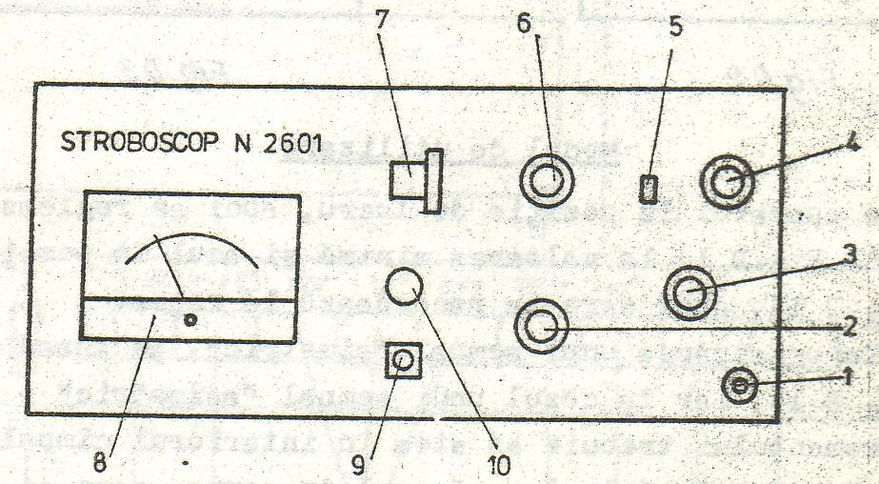
Fig. E1
2- comutatorul modulului de lucru (”SINCR”);
3- butonul de reglaj al frecvenţei mişcării încetinite (”Δf”); 4- butonul de reglaj al frecvenţei genera-torului intern (”GEN.INT”); 5- comutator de conectare al instrumentului indicator al frecvenţei (“SINCR/ILUM”); 6- comutatorul de game al instrumentului indicator al frecvenţei (”FREC-VENŢMETRU”); 7- discul gradat de reglaj al fazei (“FAZA”); 8- instrumentul de măsură a frec- venţei; 9- mufă pentru aplicarea semnalului de sincronizare extern (“SINCR.EXT”); 10- loc de acces pentru potenţiometrul de ajustare a nivelului de sincronizare externă (“NIVEL.SINCRON”).
Pe panoul din spate (fig. E2): 11- mufă pentru conectarea lămpii stroboscopice; 12- sigu-ranţă fuzibilă; 13- borna de masă; 14- borna de ieşire a semnalului de sincronizare (“IEŞIRE
FRECV.SINCR”). 15- borna de ieşire a semnalului de iluminare (“IEŞIRE FRECV.ILUM”).
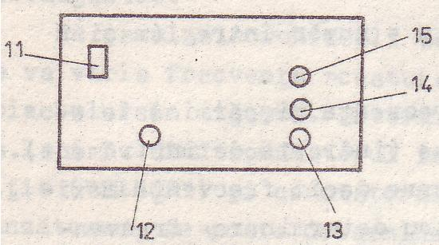
Fig. E2

2. Punerea în funcţiune
Aparatul se alimentează de la reţea (220 V / 50 Hz). Conectarea lămpii stroboscopice se face numai cu aparatul decuplat de reţea. Comutatorul de conectare al instrumentului indicator 5 al frecvenţei va fi iniţial pe poziţia iluminare
(”ILUM”), iar comutatorul de game al instrumentului (”FRECVENTM.”) 6 pe gama 3000 Hz.
Pentru alimentarea aparatului se pune întrerupătorul de reţea în poziţia ”deschis”, ce determină aprinderea becului care iluminează discul gradat de reglare a fazei.

3. Funcţionarea în poziţia “sincronizare de la generatorul intern”.
Comutatorul (”SINCR”) 2 se pune în poziţia (”GEN.INT”). Potenţiometrul 10 (”NIVEL SINCR”) va fi rotit la maximum în sens orar.
Comutatorul de conectare al instrumentului indicator al frecvenţei 5 va fi pe poziţia (”ILUM”), iar comutatorul (“FRECVENTM.”) 6 va fi iniţial pe gama 300 Hz; pentru frecvenţe mai mici de 100 Hz, se va putea trece comutatorul de game pe gama de 100 Hz.
Pentru determinarea frecvenţei mişcării, lampa stroboscopică trebuie să ilumineze sincron obiectul în mişcare pentru a se obţine o imagine fixă a acestuia. Se va varia frecvenţa generatorului intern din butonul 4 (“GEN.INT”) pentru a se obţine o imagine fixă a obiectului în mişcare. După cum imaginea fixă este unică sau multiplă, instrumentul indică frecvenţa mişcării, respectiv un multiplu sau submultiplu al acesteia.
Când imaginea fixă este multiplă, între frecvenţa mişcării şi frecvenţa măsurată a iluminării există relaţia: $f_{i}=\frac{m}{n}f_{m}$, unde: f_{i} = frecvenţa iluminării; f_{m} = frecvenţa măsurată; m = multiplicitatea figurii, iar n = număr întreg (m şi n sunt numere prime între ele).
În cazul imaginii unice (n = 1) frecvenţa mişcării este egală cu frecvenţa impulsurilor luminoase (indicată de instrument).
Dacă frecvenţa mişcării este mai mare decât frecvenţa maximă a generatorului intern (ν  1), pentru determinarea frecvenţei reale se măsoară două frecvenţe între care se obţin k opriri ale imaginii (f₁ şi f_{k}), în care caz: $f_{m}=k \frac{f_{1}⋅f_{k}}{f_{k}−f_{1}}$ , unde: f₁ ≤ f_{k} .
Cu discul de reglaj al fazei se realizează variaţia întârzierii impulsurilor luminoase faţă de semnalul furnizat de generatorul intern, cu aplicaţii la măsurarea deplasărilor unghiulare şi vizualizarea mişcării în diferite poziţii determinate.

4. Funcţionarea în poziţia ”sincronizare de la reţea”
Comutatorul (“SINCR”) se pune în poziţia (“REŢEA”). Potenţiometrul (“NIVEL SINCR”) va fi într-o poziţie care să asigure o funcţionare stabilă a stroboscopului. Comutatorul instrumentului indicator va fi pe poziţia (“ILUM”), iar (“FRECVENTM.”) pe gama de 100 Hz.
Frecvenţa impulsurilor luminoase va fi de 50 Hz. Reglarea fazei se face ca mai sus.
Pentru realizarea efectului de mişcare aparent încetinită, comutatorul (“SINCR”) se pune pe poziţia (“RETEA + Δ f”), frecvenţa mişcării lente reglându-se cu butonul “Δ f”.

5. Funcţionarea în poziţia “sincronizare externă”
Comutatorul (“SINCR”) se pune pe poziţia “EXT”.
Semnalul extern, de la un traductor de turaţii şi vibraţii, sau de la o sursă exterioară de semnal se aplică la mufa (“SINCR.EXT”). Potenţiometrul (“NIVEL SINCR”) va fi într-o poziţie de funcţionare stabilă. Comutatorul instrumentului indicator va fi pe poziţia (“ILUM”), iar (“FRECVENTM”) va fi iniţial pe gama 300 Hz.
Traducătorul de turaţii si vibraţii, anexă a stroboscopului N 2601, este un traductor de inducţie ce se montează la o distanţă de câţiva mm. de obiectul în mişcare, funcţionarea sa necesitând mişcarea în faţa traducătorului a unei piese din material ferromagnetic.
În cazul sincronizării de la o sursă exterioară de semnal, se va varia frecvenţa acesteia până se obţine o imagine fixă a obiectului în mişcare. Determinarea frecvenţei mişcării se face ca la cap. 3. Când comutatorul instrumentului indicator este pe poziţia (“SINCR”) şi comutatorul (“FRECVENTM”) pe o poziţie corespunzătoare, se poate determina şi frecvenţa semnalului exterior de sincronizare.
Dacă semnalul este furnizat de traductor, în poziţia (“SINCR”) se va determina frecvenţa mişcării, iar în poziţia (“ILUM”) frecvenţa impulsurilor luminoase.
Reglarea fazei se face ca mai sus.
Pentru realizarea efectului de mişcare aparent încetinită, comutatorul (“SINCR”) se pune în poziţia “EXTERN+  f ”, frecvenţa reglându-se cu butonul “ f ”.

F) Înregistratorul rapid TSS 101
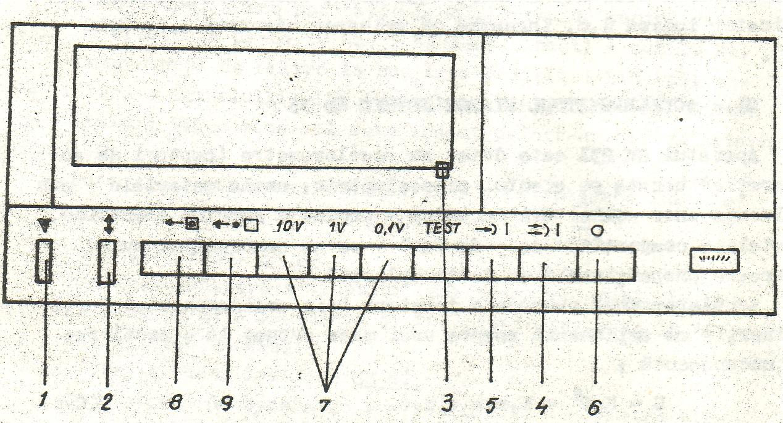
Fig. F1
Date tehnice: un canal de măsurare; frecvenţa 0-100 Hz; viteza de desfăşurare a hârtiei: 1-25-50 mm/s; mod de înregistrare: scriere pe hârtie indigo şi hârtie carbon.
Alimentarea se face de la reţeaua electrică, printr-o sursă de tensiune constantă (I 4104) ce furnizează 12 V şi 0,6 A.
TSS 101 este un oscilograf cu scriere directă, cu un singur canal şi de dimensiuni mici.
În figura F1 se prezintă vederea de sus, iar în figurile F2 şi F3 vederile
laterale ale aparatului.
În figura F1: 1 este reglarea sensibilităţii; 2– reglarea poziţiei zero; 3– declanşatorul pentru caseta de hârtie; 4– tasta intrării simetrice; 5– tasta intrării asimetrice; 6– tasta “stop”; 7– taste pentru grade de sensibilitate; 8 – tastă pentru desfăşurarea hârtiei.
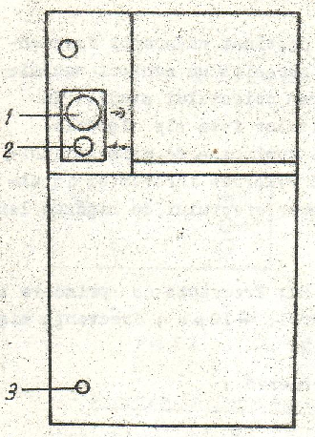
Fig. F2
În figura F2: 1– intrarea.
În figura F3: 1– comutatorul de viteze.

Modul de utilizare
Se duce aparatul în poziţia de lucru, apoi se reglează sensibilitatea (1 în fig. F1) la valoarea minimă şi acul în poziţia de mijloc (2 în fig. F1), după care se racordează la reţea.
Pentru înregistrarea unui semnal “simetric”, se apasă pe tasta 4 (fig. F1), iar în cazul unui semnal “asimetric” – tasta 5. Acul instru-mentului trebuie să stea în interiorul câmpului de toleranţă. O lampă sofită luminează acul de scris, care se reglează cu discul 2.
Se variază sensibilitatea (1 în fig. F1) la valoarea cea mai mică, apoi se apasă tasta 10V. Supraveghindu-se acul de scris, se reglează sensibilitatea până se obţine lăţimea de scris dorită;
dacă nu se reuşeşte, se reglează sensibilitatea la minim şi se apasă tastele 1V, apoi 0,1V, reluându-se reglarea acului.
Prin tasta ”TEST” se întrerupe procesul de măsurare şi se introduce un impuls de probă.
Schimbarea vitezelor este indicată să se facă în timpul derulării hârtiei, cu comutatorul 1 (fig. F3).
Pentru derularea hârtiei se apasă tasta 8 (fig. F1), iar pentru oprire tasta 6.
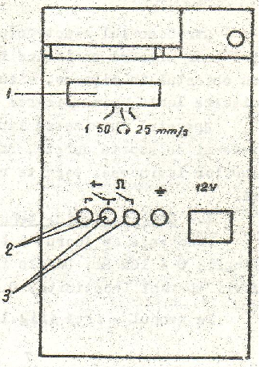
Fig. F3

